**Universidad de las Fuerzas Armadas ESPE**

**Departamento:** Ciencias de la Computación

**Carrera:** Ingeniería de Software

**Taller académico Nª:** 1

**1. Información General**

* **Asignatura:** Análisis y Diseño de Software
* **Apellidos y nombres de los estudiantes:**
  + Chavez Oscullo Klever Enrique
  + Guacan Rivera Alexander David
  + Trejo Duque Alex Fernando
* **NRC:** 23305
* **Fecha de realización: 05/06/2025**

**2. Objetivo del Taller y Desarrollo**

**Objetivo del Taller:**  
Desarrollar diagramas UML, diagrama de casos de uso para el sistema MHC-PMS y un diagrama de clases, aplicando conceptos de modelado orientado a objetos y utilizando la notación UML con herramientas como PlantUML, para facilitar la comprensión y diseño de sistemas mediante representaciones visuales estructuradas.

**Desarrollo:**  
Se revisaron los conceptos de modelado de sistemas según Sommerville (Capítulo 5), incluyendo diagramas de casos de uso y diagramas de clases UML, así como las interacciones del sistema MHC-PMS con otros sistemas.

**Actividades prácticas**

1. Diagrama de Casos de Uso para MHC-PMS:

Se identificaron actores y seis casos de uso basados en el contexto del sistema MHC-PMS, y se modelaron utilizando PlantUML.

Se identificaron los siguientes actores:

* 1. Recepcionista Médico
  2. Sistema de Admisión
  3. Sistema de Estadísticas HC
  4. Sistema de Prescripción
  5. Sistema de Registro del Paciente
  6. Sistema de Citas.

Además, se definieron seis casos de uso principales: "Registrar Paciente", "Programar Cita", "Generar Receta", "Generar Estadísticas", "Gestionar Admisión" y "Actualizar Registros".

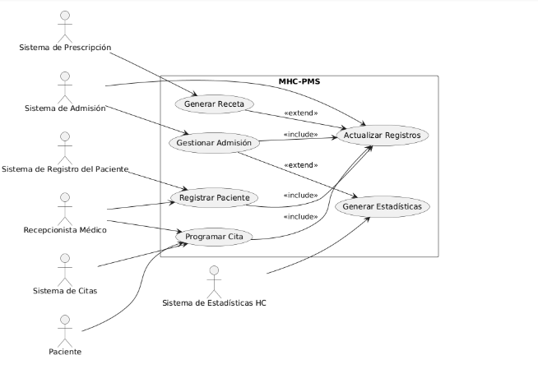

1. Diagrama de Clases UML:   
    Con la notación gráfica UML para clases de objetos, diseñe las siguientes clases de objetos, e identifique los atributos y las operaciones. Use su experiencia para decidir sobre los atributos y las operaciones que deban asociarse con estos objetos:

- Teléfono

- Impresora para computadora personal

- Sistema de estereo personal

- Cuenta bancaria

- Catálogo de biblioteca

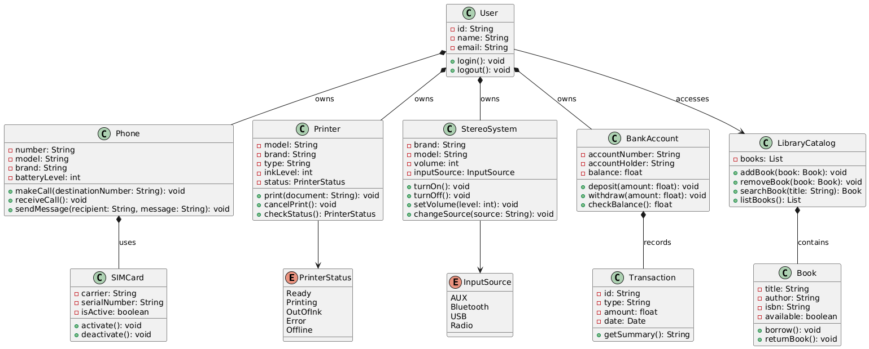

**3. Referencias (Norma APA 7.0)**

* Sommerville, I. (2016). *Software Engineering* (9th ed.). Pearson Education.